Близкодействие и действие на расстоянии
Закон взаимодействия неподвижных электрических зарядов был установлен экспериментально. Но оставался нерешенным вопрос о том, как осуществляется это взаимодействие.
Близкодействие. Если мы наблюдаем действие одного тела на другое, находящееся на некотором расстоянии от него, то, прежде чем допустить, что это действие прямое и непосредственное, мы склонны сначала исследовать, нет ли между телами какой-либо материальной связи: нитей, стержней и т.д. Если подобные связи есть, то мы объясняем действие одного тела на другое при помощи этих промежуточных звеньев.
Так, когда водители старых автобусов (ныне встречающихся редко) поворачивают рукоятку, открывающую дверь, то последовательные участки соединительного стержня сжимаются, затем приходят в движение, пока дверь не откроется.
В современных автобусах водитель заставляет дверь открываться, направляя по трубкам сжатый воздух в цилиндр, управляющий механизмом двери. Можно приспособить для этой цели электромотор.
Во всех этих трех способах открывания двери есть нечто общее: между водителем и дверью существует непрерывная соединительная линия, в каждой точке которой совершается некоторый физический процесс. С помощью этого процесса, распространяющегося от точки к точке, происходит передача действия, причем не мгновенно, а с той или иной скоростью.
Итак, действие между телами на расстоянии во многих случаях можно объяснить присутствием передающих действие промежуточных звеньев. Не разумно ли в тех случаях, когда мы не замечаем никакой среды, никакого посредника между взаимодействующими телами, допустить существование некоторых промежуточных звеньев? Ведь иначе придется считать, что тело действует там, где его нет.
Кому незнакомы свойства воздуха, тот может подумать, что рот или голосовые связки собеседника непосредственно действуют на уши, и считать, что звук передается невидимой средой, свойства которой непонятны. Однако можно проследить весь процесс распространения звуковых волн и вычислить их скорость.
Предположение о том, что взаимодействие между удаленными друг от друга телами всегда осуществляется с помощью промежуточных звеньев (или среды), передающих взаимодействие от точки к точке, составляет сущность теории близкодействия.
Многие ученые, сторонники теории близкодействия, для объяснения происхождения гравитационных и электромагнитных сил придумывали невидимые истечения, окружающие планеты и магниты, незримые атмосферы вокруг наэлектризованных тел. Размышления эти были подчас весьма остроумны, но обладали немаловажным недостатком — они ничего не давали науке.
Действие на расстоянии (дальнодействие). Так продолжалось до тех пор, пока Ньютон не установил закон всемирного тяготения. Последовавшие успехи в исследовании Солнечной системы настолько захватили воображение ученых, что они вообще в большинстве своем начали склоняться к мысли о бесполезности поисков каких-либо посредников, передающих взаимодействие от одного тела к другому.
Возникла теория прямого действия на расстоянии непосредственно через пустоту. Согласно этой теории действие передается мгновенно на сколь угодно большие расстояния. Тела способны «чувствовать» присутствие друг друга без какой-либо среды между ними. Сторонников действия на расстоянии не смущала мысль о действии тела там, где его самого нет. «Разве, — рассуждали они, — мы не видим, как магнит или наэлектризованная палочка прямо через пустоту притягивают тела?» И при этом сила притяжения, например, магнита заметно не меняется, если магнит завернуть в бумагу или положить в деревянный ящик. Более того, даже если нам и кажется, что взаимодействие тел вызвано непосредственным контактом, то в действительности это не так. При самом тесном контакте между телами или частями одного тела остаются небольшие промежутки. Ведь груз, например, подвешенный на нити, не разрывает эту нить, хотя между отдельными атомами, из которых она состоит, ничего нет. Действие на расстоянии — единственный способ действия, встречающийся повсюду.
Возражения против теории близкодействия были довольно сильными, тем более что они подкреплялись успехами, которых добились такие убежденные сторонники действия на расстоянии, как Кулон и Ампер.
Если бы развитие науки происходило прямолинейно, то, казалось бы, победа теории действия на расстоянии обеспечена. Но в действительности развитие науки напоминает, скорее, спиралеобразную линию. Пройдя один виток, наука возвращается примерно к тем же представлениям, но уже на более высоком уровне. Именно так произошло при развитии молекулярно-кинетической теории. Атомная гипотеза Демокрита одно время была оставлена большинством ученых. Затем она возродилась в строгой математической форме и была доказана экспериментально. Так же случилось и при развитии теории близкодействия.
Успехи в открытии законов взаимодействия электрических зарядов и токов не были неразрывно связаны с представлением о действии на расстоянии. Ведь опытное исследование самих сил не предполагает наличия определенных представлений о том, как эти силы передаются. В первую очередь нужно было найти математическое выражение для сил, а выяснить их природу можно было и потом.

Теория близкодействия утверждает, что любое взаимодействие осуществляется с помощью промежуточных агентов и распространяется с конечной скоростью. Согласно теории действия на расстоянии (дальнодействия) одно тело действует на другое непосредственно через пустоту и это действие передается мгновенно.
Вопросы:
1.Какая теория — дальнодействия или близкодействия — кажется вам более привлекательной? Почему?
2.Каковы сильные стороны теории дальнодействия по сравнению с теорией близкодействия?
Электрическое поле.
После длительной борьбы теория близкодействия одержала окончательную победу. Расскажем кратко, как это произошло, а также о том, что такое электрическое поле.
Идеи Фарадея. Решительный поворот к представлению о близкодействии был сделан великим английским ученым Майклом Фарадеем, а окончательно завершен английским ученым Джеймсом Максвеллом.
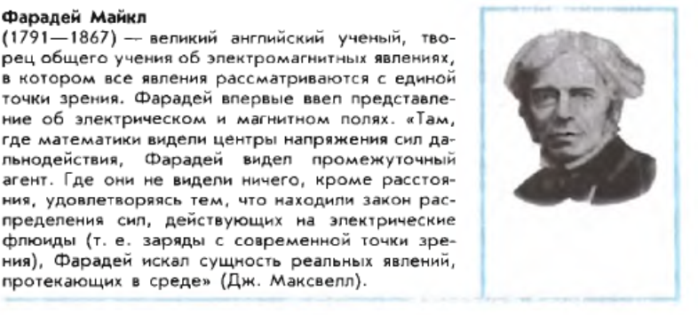
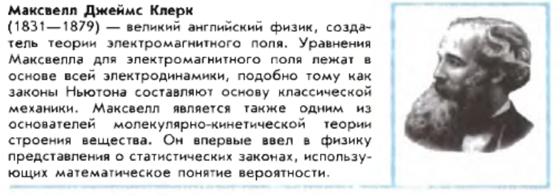
По теории действия на расстоянии один заряд непосредственно чувствует присутствие другого. При перемещении одного из зарядов, например А (рис. 14.6), сила, действующая на другой заряд — В, мгновенно изменяет свое значение. Причем ни с самим зарядом В, ни с окружающим его пространством никаких изменений не происходит.
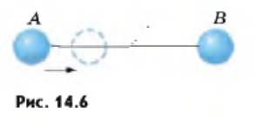
Согласно идее Фарадея электрические заряды не действуют друг на друга непосредственно. Каждый из них создает в окружающем пространстве электрическое поле. Поле одного заряда действует на другой заряд, и наоборот. По мере удаления от заряда поле ослабевает. Первоначально эта идея выражала лишь уверенность Фарадея в том, что действие одного тела на другое через пустоту невозможно.
Доказательств существования поля не было. Такие доказательства и нельзя получить, исследуя лишь взаимодействие неподвижных зарядов. Успех к теории близкодействия пришел после изучения электромагнитных взаимодействий движущихся заряженных частиц. Вначале было доказано существование переменных во времени полей и только после этого был сделан вывод о реальности электрического поля неподвижных зарядов.
Скорость распространения электромагнитных взаимодействий. Основываясь на идеях Фарадея, Максвелл сумел теоретически доказать, что электромагнитные взаимодействия должны распространяться в пространстве с конечной скоростью.
Это означает, что если слегка передвинуть заряд А (см.рис.14.6), то сила, действующая на заряд В, изменится, но не в то же мгновение, а лишь спустя некоторое время:
$t=\frac{AB}{c}$, (14.6)
где АВ — расстояние между зарядами, а с — скорость распространения электромагнитных взаимодействий. Максвелл показал, что скорость с равна скорости света в вакууме, т. е. примерно 300 000км/с. При перемещении заряда А электрическое поле вокруг заряда В изменится спустя время t. Значит, между зарядами в вакууме происходит какой-то процесс, в результате которого взаимодействие между ними распространяется с конечной скоростью.
Существование определенного процесса в пространстве между взаимодействующими телами, который длится конечное время, — вот главное, что отличает теорию близкодействия от теории действия на расстоянии. Все прочие аргументы в пользу той или другой теории не могут считаться решающими. Правда, эксперимент по проверке равенства (14.6) при перемещении зарядов трудно осуществить из-за большого значения скорости с. Но в этом сейчас, после изобретения радио, нет нужды.
Радиоволны. Передача информации с помощью электромагнитных волн называется радиосвязью. Сейчас вы можете прочитать в газетах, что радиоволны от космической станции, приближающейся к Венере, доходят до Земли за время более чем 4 мин. Станция уже может сгореть в атмосфере планеты, а посланные ею радиоволны еще долго будут блуждать в пространстве. Таким образом, электромагнитное поле обнаруживает себя как нечто реально существующее.
Что такое электрическое поле? Мы знаем, что электрическое поле существует реально: его свойства можно исследовать опытным путем. Но мы не можем сказать, из чего это поле состоит. Здесь мы доходим до границы того, что известно науке.
Дом состоит из кирпичей, плит и других материалов, которые, в свою очередь, состоят из молекул, молекулы — из атомов, атомы — из элементарных частиц. Более же простых образований, чем элементарные частицы, мы не знаем. Так же обстоит дело и с электрическим полем: ничего более простого, чем поле, мы не знаем. Поэтому о природе электрического поля мы можем сказать лишь следующее:
во-первых, поле материально; оно существует независимо от нас, от наших знаний о нем;
во-вторых, поле обладает определенными свойствами, которые не позволяют спутать его с чем-либо другим в окружающем мире.
Установление этих свойств и формирует наши представления о том, что такое электрическое поле.
При изучении электрического поля мы сталкиваемся с особым видом материи, движение которой не подчиняется законам механики Ньютона. С открытием электрического поля впервые за всю историю науки появилась глубокая идея: существуют различные виды материи и каждому из них присущи свои свойства.
Основные свойства электрического поля. Главное свойство электрического поля — действие его на электрические заряды с некоторой силой. По действию на заряд устанавливают существование поля, распределение его в пространстве, изучают все его характеристики.
Электрическое поле неподвижных зарядов называют электростатическим. Оно не меняется со временем. Электростатическое поле создается только электрическими зарядами. Оно существует в пространстве, окружающем эти заряды, и неразрывно с ними связано.
По мере изучения электродинамики мы будем знакомиться с новыми свойствами электрического поля. Познакомимся и с переменным во времени электрическим полем, которое уже не связано с зарядами неразрывно.
Многие свойства статических и переменных полей совпадают. Однако имеются между ними и существенные различия. Говоря о свойствах поля, мы будем называть это поле просто электрическим, если данное свойство в равной мере присуще как статическим, так и переменным полям.

Согласно теории близкодействия взаимодействие между заряженными частицами осуществляется посредством электрического поля. Электрическое поле — это особая форма материи, существующая независимо от наших представлений о нем. Доказательства реальности электрического поля — конечная скорость распространения электромагнитных взаимодействий и действие поля на заряженные тела.
Вопросы:
1.В чем состоит отличие теории близкодействия от теории действия на расстоянии?
2.Каковы основные свойства электростатического поля?

